**Título**: AgriArea

**Participantes**:

|  |  |
| --- | --- |
| Número | Nome |
| 50034501 | Aureliano João |
| 50037188 | Duarte Cunha |

**Enquadramento**:

E-Commerce é um conceito aplicável a qualquer tipo de negócios ou transação comercial que implique a transferência de informação através da Internet sem barreiras de tempo ou distâncias. Este tipo de negócios abrange uma gama de diferentes tipos de negócios de negócios, desde sites de retalho destinado a consumidores, a sites de leilões, passando por comércio de bens e serviços entre organizações.[4]

Os produtos agrícolas de desinfestação são fundamentais para a agricultura. Esses produtos oferecem condições ótimas para as plantas e permitem que elas se desenvolvam com grande intensidade e que sejam protegidas. Na prática, isso leva ao aumento da produtividade e qualidade.

Pretende-se desenvolver uma aplicação web que permita a um cliente comprar produtos agrícolas de desinfeção(se tiver o curso de manuseamento de produtos agrícolas), adquirir serviços de desinfestação, permite a um cliente-trabalhador(com curso em manuseamento de produtos agrícolas) se registar na comunidade para trabalhos onde a empresa não consegue chegar ( alcance da empresa, com raio de 100km), como o registo e procura de clientes-trabalhadores por parte de clientes que também não se encontrem no alcance da empresa, para a obtenção de trabalhos. Pretendemos, também colocar a desinfeção de Empresas devido ao COVID-19, pois a evolução da pandemia tem vindo a aumentar, e esses serviços têm sido bastante procurados.

Com a evolução da pandemia as pessoas têm tido uma ligação maior ao trabalho agrícola, vários ambientalistas têm vindo a falar sobre isso esta tendência, daí pensarmos na importância desta aplicação. Dentro dos serviços, pessoas da nossa "Empresa" vão ao local pretendido pelo cliente par efetuar as desinfeções com os nossos produtos. Queremos ter uma aba de orçamentos para ajudar os clientes na quantidade de produto, esta ajuda pode ser feita através de um algoritmo que calcula o tipo de produto pelos metros ou área a ser utilizada, cada planta tem o seu produto. Após conversa com o professor de GIS, conseguimos identificar uma funcionalidade que permite ao cliente desenhar a área pretendida, mas isto apenas funciona para a ajuda na quantidade de produtos para o terreno em questão. No entanto nos serviços queremos implementar uma funcionalidade que permite descobrir a área com exatidão, para impedir o prejuízo da empresa tal como enganos na implementação das áreas. Pretendemos criar uma funcionalidade que permite ao cliente pesquisar o tipo de planta a ser desinfetada para que a nossa aplicação apresente o produto correto.

Exemplo de produtos agrícolas de desinfeção:

Carrinho pulverizador sem fios para soluções de desinfeção

A compra de produtos para áreas com alguma dimensão torna-se demasiado dispendiosa daí na nossa aplicação estar implementado serviços, que aumenta a ligação entre empresas sem serviços, pois o preço dos serviços torna mais vantajosa em termos monetários.

Carrinho pulverizador sem fios para soluções de desinfeção (1285,35€).[3]

Existe um concorrente, um site que contém apenas informações sobre os produtos e a sua formação algo que nos pode ser útil para o conhecimento ainda maior na área, mas também algo sem competitividade, pois nós apresentamos a venda de produtos e serviços, tal como a criação de uma comunidade.[2].

**Proto-Personas**:

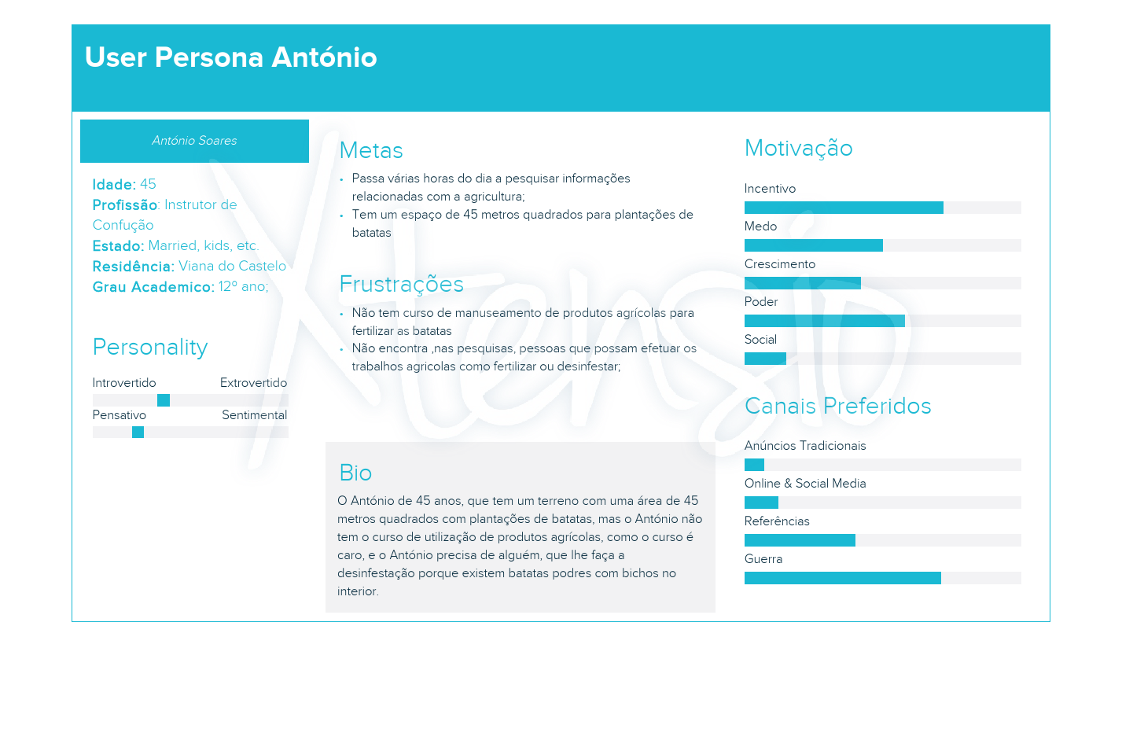

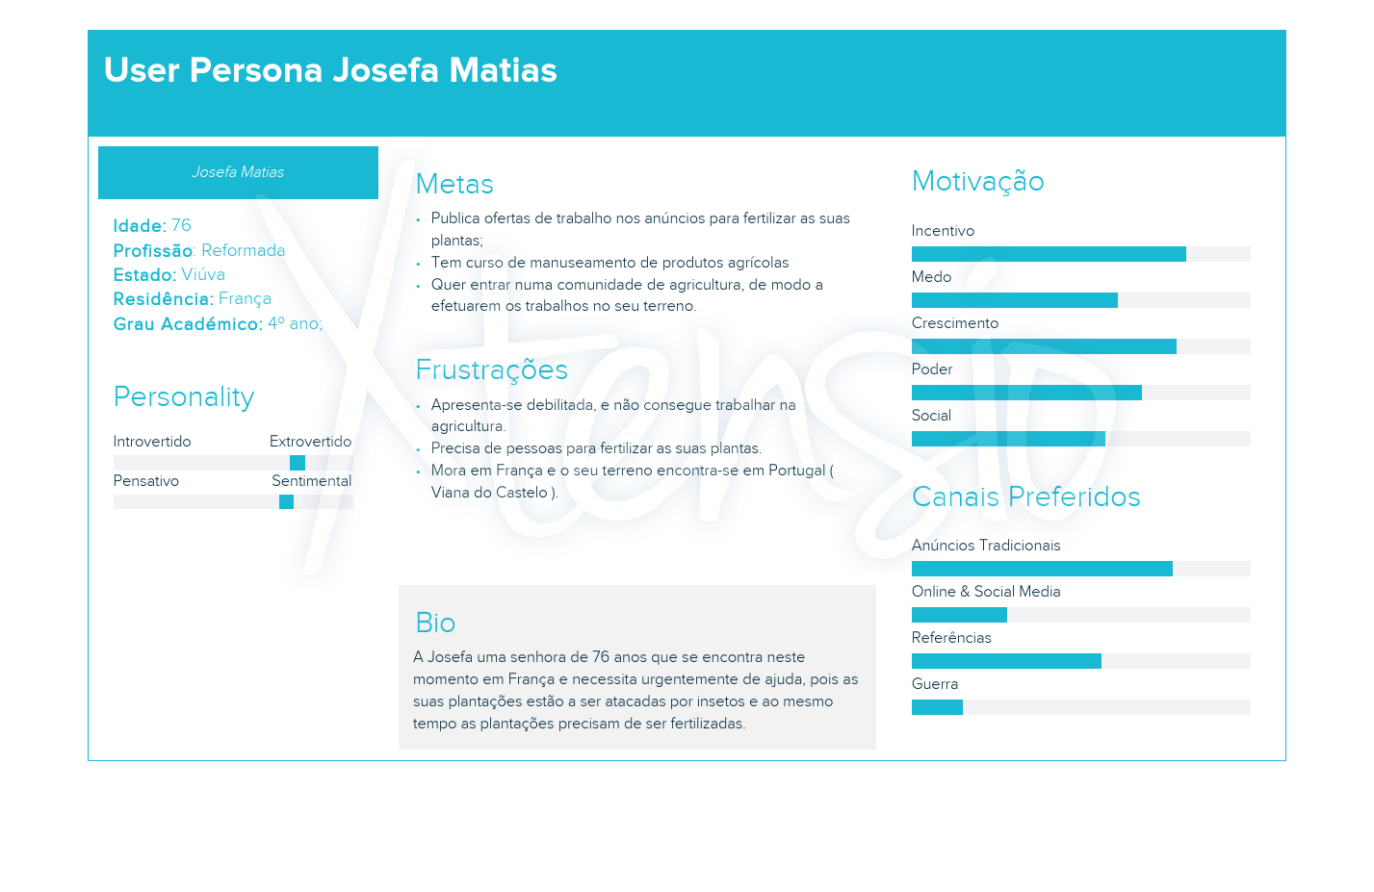

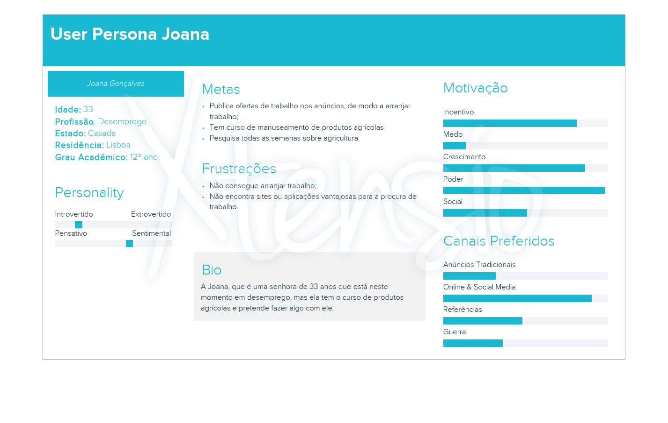

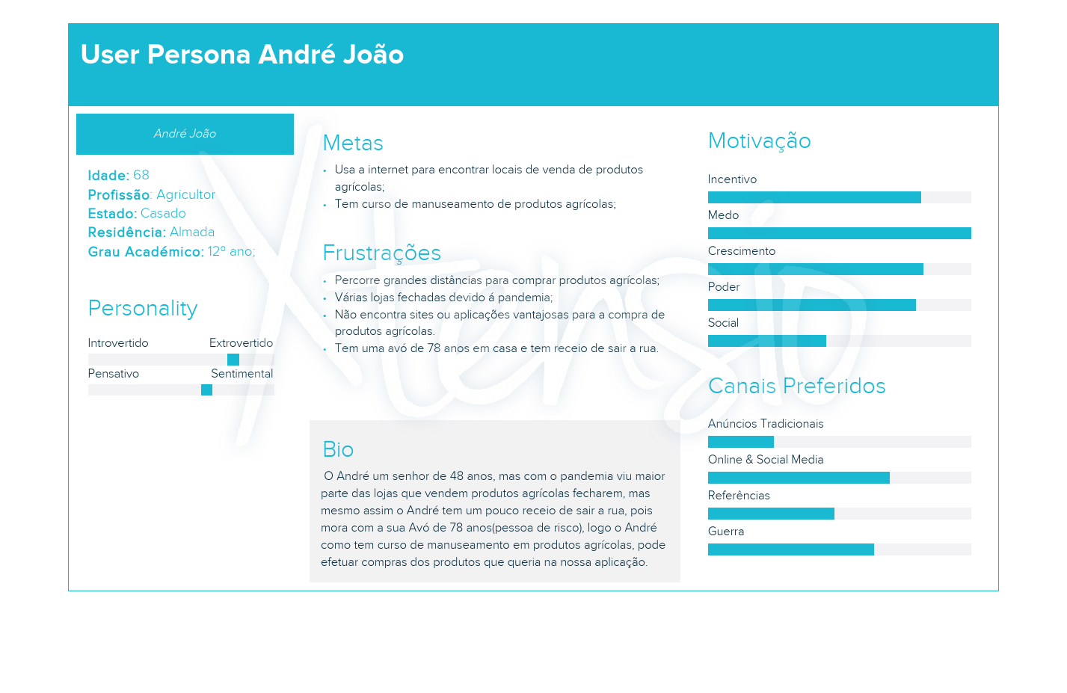



**Casos de utilização**:

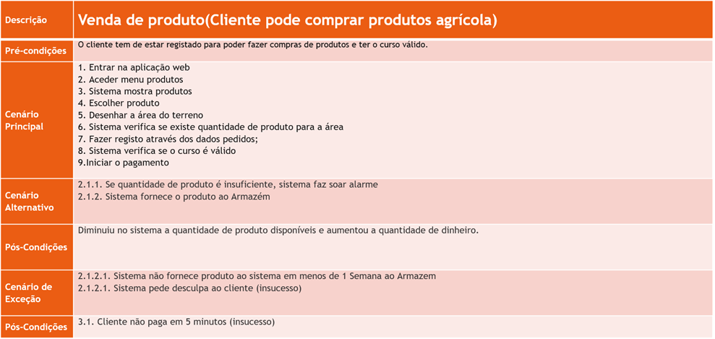

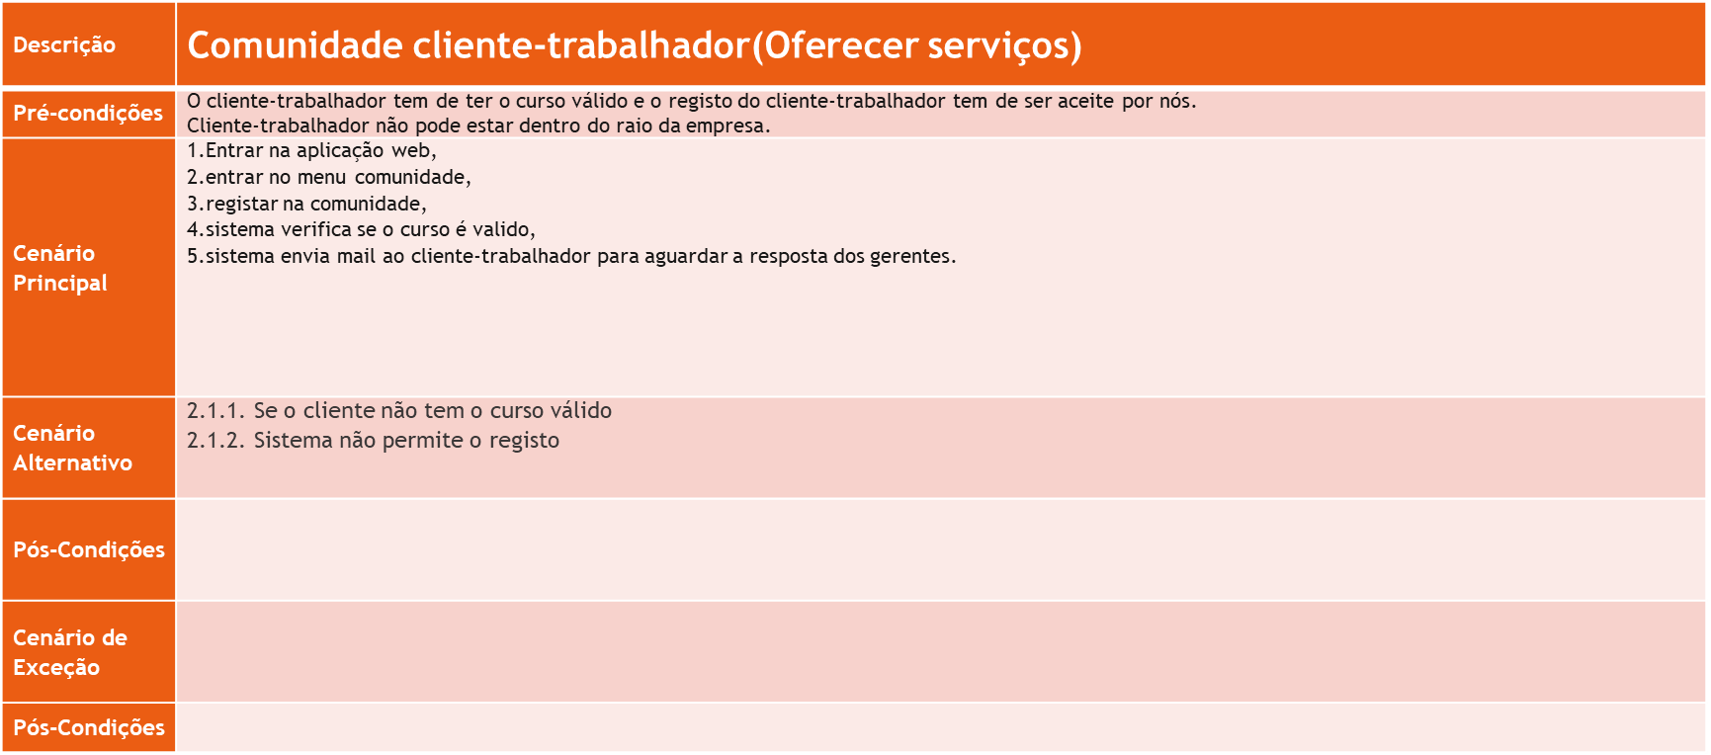

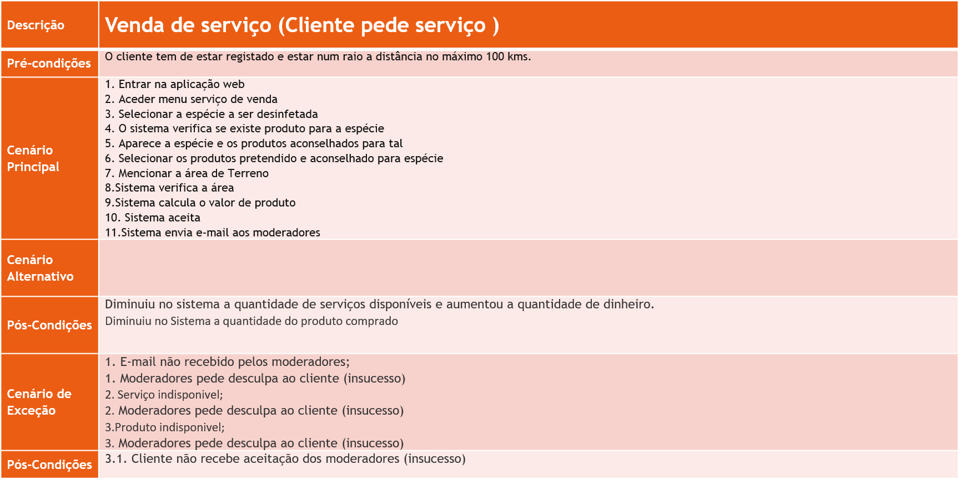

**Mockup:**

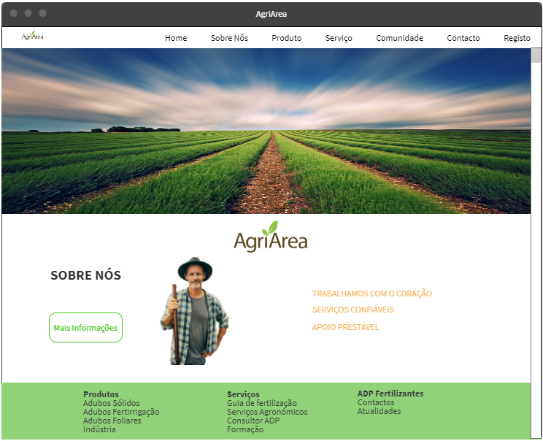

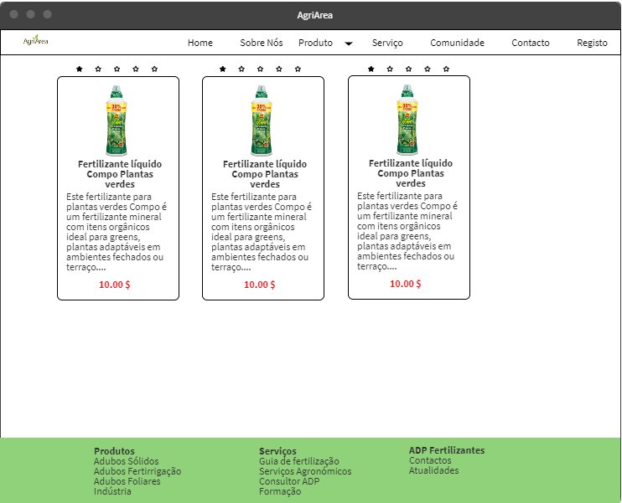

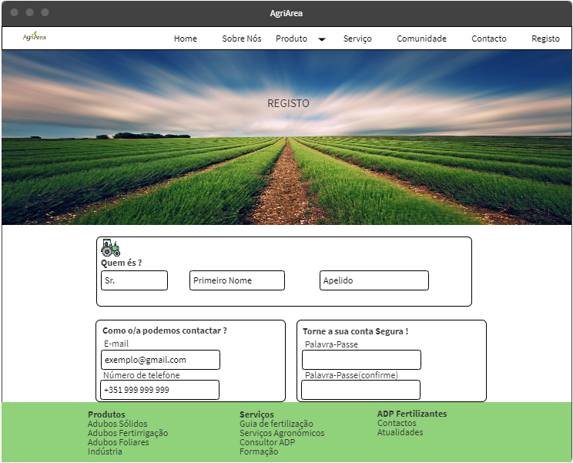

**Arquitetura de Blocos**

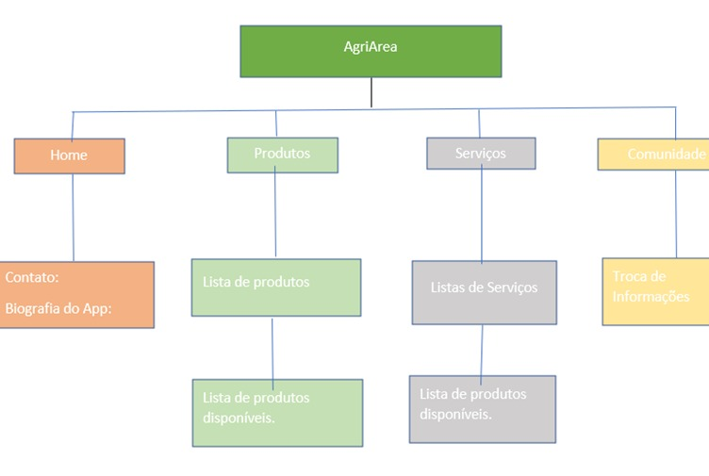

### Requisitos Funcionais:

|  |  |  |  |
| --- | --- | --- | --- |
| # | Nome do Requisito | Descrição | Prioridade |
| FR01 | Listar produtos | O sistema apresenta ao cliente a lista do produto, nome do produto, quantidade. | Alta |
| FR02 | Desenhar Mapa | O sistema apresenta uma aba para o cliente poder desenhara o terreno | Alta |
| FR03 | Mostrar Mapa | O sistema mostra o mapa da localização do cliente no caso da entrega dos produtos adquiridos pelo cliente. | Alta |
| FR04 | Exibir categoria dos produtos | O sistema apresenta os produtos por categorias, por exemplo produtos de desinfeção à Covid-19, os fertilizantes. | Alta |
| FR05 | Listar serviços | O sistema apresenta lista dos serviços disponíveis ao utilizador | Alta |
| FR06 | Localização o cliente | O sistema apresenta a localização do cliente | Baixa |
| FR07 | Fazer pedido | O sistema apresenta opção “fazer pedido” ao cliente | Alta |
| FR08 | Pesquisa dos produtos | O sistema apresenta uma aba que permitir o utilizador fazer pesquisas dos produtos disponíveis | Alta |
| FR09 | Pesquisa do cliente-trabalhador | O sistema apresenta a pesquisa do cliente-trabalhador que esta na comunidade | Alta |
| FR10 | Cliente-trabalhador favorito | O sistema apresenta colocar o cliente trabalhador como favorito | Alta |
| FR11 | Comunicação Comunidade | O sistema apresenta uma aba onde os clientes fazem trocas de mensagens instantâneas por via chat | Média |
| FR12 | Validação Automática do Curso | O sistema valida automaticamente o curso de manuseamento de produtos agrícolas | Baixa |
| FR13 | ChatBot | O sistema apresenta um chat que responde automaticamente a perguntas efetuadas pelo utilizador | Alta |
| FR14 | Visualização do percurso nos serviços | O sistema apresenta, com uma cor diferente, o percurso que o trabalhador tem de fazer para chegar ao local do Serviço | Média |
| FR15 | Pesquisa das espécies | O sistema apresenta uma aba que permite pesquisar as espécies e identifica o melhor produto para cada espécie. | Alta |
| FR16 | Visualização Real do Percurso | O sistema apresenta a localização real do trabalhador no seu percurso até chegar ao local do Serviço | Baixa |
| FR17 | Validação do Curso | O moderador consegue validar o curso de manuseamento de produtos agrícolas | Alta |
| FR18 | Movimentação Mapa | O sistema apresenta um mapa que permite a sua movimentação através do cursor | Baixa |

### Requisitos Não Funcionais:

|  |  |  |  |
| --- | --- | --- | --- |
| # | Nome do Requisito | Descrição | Prioridade |
| FNR01 | Segurança | Cada cliente deverá ter um registo | Alta |
| FNR02 | Aplicação Web Portável | Aplicação não deverá criar problemas quando utilizar de browser em browser | Média |
| FNR03 | Mensagem de aviso | Aplicação web deverá avisar o utilizador caso faça algo errada | Baixa |
| FNR04 | Boa Performance | As páginas da aplicação web não devem ser lentas quando utilizador navega de página em página | Média |
| FNR05 | Base de Dados Segura | Os dados dos utilizadores deverão ser salvaguardados para que sejam perdidas | Alta |
| FNR06 | Intuitivo | A aplicação web deve ser intuitivo para facilitar uma navegação de um utilizador pouco frequente. | Alta |
| FNR07 | Disponibilidade | Aplicação web deverá estar disponível todo momento | Média |
| FNR08 | Estável | Aplicação web deverá estar sempre disponível | Média |

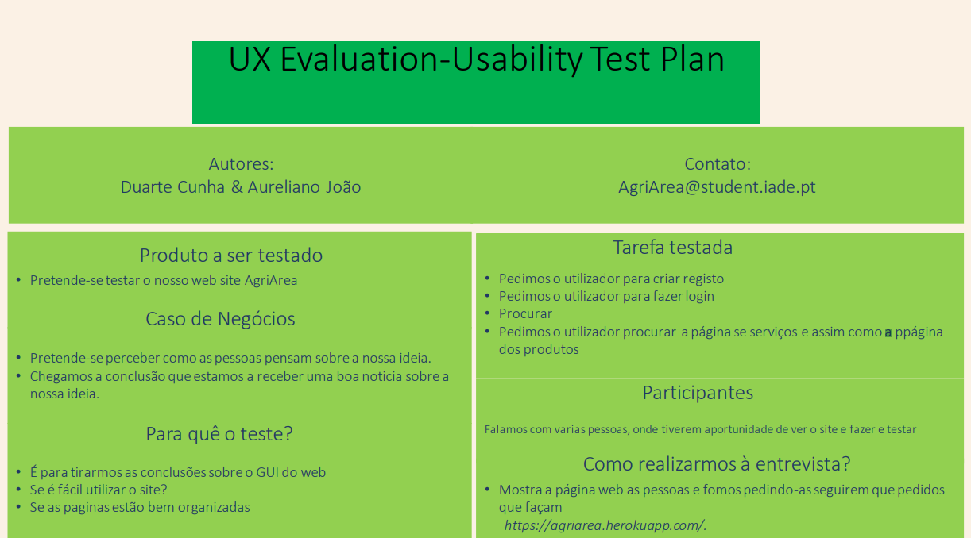

1. <https://www.saudemais.tv/noticia/5686-covid-19-agricultura-nao-pode-parar-mas-sao-necessarios-cuidados-acrescidos-cap>
2. adp-fertilizantes.pt
3. [**https://www.kaiserkraft.pt/aparelhos-de-dispersao/aparelhos-de-dispersao/carrinho-pulverizador-sem-fios-para-solucoes-de-desinfecao/movel-capacidade-60-l/p/M7778788/?articleNumber=569862&utm_content=Spraying-equipment%3ESpraying-equipment&utm_term=569862&customerType=B2C&PC=1GOS&mkwid=s4rV4JANu-dc_pcrid_434294193097_pkw__pmt__slid__pgrid_103841036347_ptaid_pla-334542240376&gclid=CjwKCAjw0On8BRAgEiwAincsHCF7UHmvJb_K4WXa_UHRJ3mHNWLnly-BpBlXGoW7_AFudgRJq7McmhoC7fwQAvD_BwE**](https://www.kaiserkraft.pt/aparelhos-de-dispersao/aparelhos-de-dispersao/carrinho-pulverizador-sem-fios-para-solucoes-de-desinfecao/movel-capacidade-60-l/p/M7778788/?articleNumber=569862&utm_content=Spraying-equipment%3ESpraying-equipment&utm_term=569862&customerType=B2C&PC=1GOS&mkwid=s4rV4JANu-dc_pcrid_434294193097_pkw__pmt__slid__pgrid_103841036347_ptaid_pla-334542240376&gclid=CjwKCAjw0On8BRAgEiwAincsHCF7UHmvJb_K4WXa_UHRJ3mHNWLnly-BpBlXGoW7_AFudgRJq7McmhoC7fwQAvD_BwE)
4. [**https://pwm.pt/o-que-e-e-commerce/**](https://pwm.pt/o-que-e-e-commerce/)